KUN1000 - høsten 2015
Obligatorisk oppgave
Legges ut 24.8. i grupperommenes undervisningsmappe - oppgavemappen åpner kl. 10.00
_____________________________________________________________________________________________

Oppgavesett og formelle krav.
For å vite hvilken oppgave du skal skrive og i hvilken redaksjon du er, må du sjekke dokumentet : Inndeling i redaksjoner. Dokumentet ligger i Fronter i grupperommet ditt. Når du har funnet din redaksjon, finner du også oppgaven du skal skrive her i oppgavesettet.
Den obligatoriske oppgaven består av to deler:
1: En individuell oppgave med innleveringsfrist: 11.9. kl. 14:00.
2: Redaksjonsarbeid med publisering i KUN1000-wiki, frist: 26.10. kl. 14:00

1) Individuell oppgave:
Lag en analyse av oppgitt verk ( se redaksjonsinndeling ).
Verksanalysen skal inneholde: motivbeskrivelse, formalanalyse, innholdsanalyse og kontekstualisering, samt litteraturliste og kildehenvisninger etter oppgitt mal (Vi bruker Chicago-malen).
I din verksomtale må du ta hensyn til at verket du skal skrive om kan være en offentlig utsmykning eller er en del av en offentlig kunstsamling.
Følgende spørsmål kan i så fall være relevante:
Er verket laget på oppdrag?
Er verket laget til denne bygningen?
Er verket laget til en bestemt plassering ved eller i bygningen? Er verket fast integrert?
Finnes det et helhetlig utsmykningskonsept?
Er verkets betydningsinnhold relatert til bygningens funksjon?
Det er viktig at du oppsøker verket for å se på motiv, formspråk og plassering. Det er ønskelig at dette besøket gjøres i redaksjonsgruppe. Dere kan se på verket sammen og hjelpe hverandre å se det karakteristiske og særegne ved verket. Bruk hverandres kompetanse og avtal eventuell intervju med kunstner eller søk og bruk av faglitteratur. NB! Selv om dere kan jobbe i redaksjonsgruppe må oppgaven skrives individuelt.
For å komme i gang med skriving av oppgaven er følgende pensum relevant:
Barnet, Sylvan. A Short Guide to Writing about Art. 10th.ed. eller senere. New York: Pearson Longman, 2010. Kapittel 2 og 3.
I tillegg er det viktig å lese: Veiledning til 1000, Oslo 2013, som du finner i undervisninsmappen i Fronter.
For å skrive en omtale må du også lese selvvalgt tilleggslitteratur (artikler, bøker, nettsider etc.) som er relevant i forhold til analyseobjektet. Du finner noen forslag for hver oppgave i dette oppgavesettet.

Følg med ...
Det er viktig at du følger med på forelesningen til Svein Engelstad og Anny Fremmerlid tirsdag den 29.8. om bruk av bibliotekets søkemoter og ressurser som hjelper deg å lage en litteraturliste over relevant faglitteratur, og gjennomgang av Chicago-malen som brukes som referansesystem i alle oppgaver.

Det er også viktig å følge med på gruppeundervisningen i uke 35. Gruppeundervisningen gjennomgår oppgavene, ser på inndelingen i redaksjoner og gir dere veiledning og skriveråd.
Formelle krav til innlevering av oppgave Del 1 og Del 2:
- Analysen ( del 1) skal være på ca. 3 sider (12pkt. 1 1⁄2 linjeavstand, Times New Roman). Wiki-omtalen ( del 2) tilpasses den aktuelle informasjonsmengden redaksjonen kommer fram til.
- Forside, fotnoter, litteraturliste, evt. billedmateriale etc. kommer i tillegg.
- Besvarelsen skal reflektere at du har satt deg inn i dokumentet Veiledning til 1000 som er lagt ut i emnets fellesrom i Fronter, og at du har lest relevant pensum samt tilleggslitteratur som er spesialisert i forhold til analyseobjektet.
- Alle oppgaver må ha kildehenvisinger og litteraturliste. Du finner malen Chicago i Veiledning til 1000.
- Oppgaver uten kildehenvisninger (noter) og litteraturliste godkjennes ikke. Det gjelder både for Del 1 og 2.
Frister for den individeulle oppgaven Del 1:
Frist for innlevering av den individuelle oppgaven: 12.09. kl. 14:00.
Oppgaven leveres i en egen innleveringsmappe i Fronter i grupperommet ditt. Innleveringsmappen stenger presis kl.14.00! Begynn derfor med nedlastingen av din oppgave i hvert fall 15.min før.
Tilbakemelding på den individuelle oppgaven: 08.10. i løpet av dagen.
Alle får en individuell kommentar på denne oppgaven. Kommentaren ligger i Fronter som et eget dokument - kommentert oppgave . Du finner kommentaren i innleveringsmappen. Ved siden av din innleverte oppgave ser du et nedtrekksmenu. Klikk på kommentar. Last opp kommentaren.
Hvis du ikke fikk godkjent din innlevering, må du levere på nytt.
Frist for annengangs innlevering: 15.10. kl. 14:00.
Dette gjelder kun dere som ikke fikk godkjent den første innleveringen. Dere må levere på nytt og rette opp oppgaven i forhold til faglærens kommentarer til første innlevering.

Tilbakemelding på annengangs innlevering: 20.10. i løpet av dagen.
NB! Du må få godkjent denne innleveringen for å kunne ta eksamen og for å være med på redaksjonsarbeidet Del 2.
Frister for Del 2 Redaksjonsarbeid:
Etter godkjenning av den individuelle kvalifiseringsoppgaven jobbes det i redaksjoner. Gå inn i KUN1000Wiki og se på allerede publiserte Wikiomtaler, disse kan fungere som mal/ eksempler.
Redaksjonsgruppen skal utarbeide en omtale som er tilpasset den informasjonsmengden dere blir enige om. Omtalen er et slags konsentrat av den individuelle oppgaven. NB! Det er hele redaksjonsgruppen som jobber med en felles Wikiomtale. Følg med på gruppeundervisningen i uke 43. Dere får veiledning på omtalene i seminarsammenheng.
Wikipublisering: 26.10. senest innen kl. 14:00

Oppgaver

Oppgave 1 - redaksjon 1
Christian Krohg, | Kampen for tilværelsen, 1889. Nasjonalmuseet (Nasjonalgalleriet).

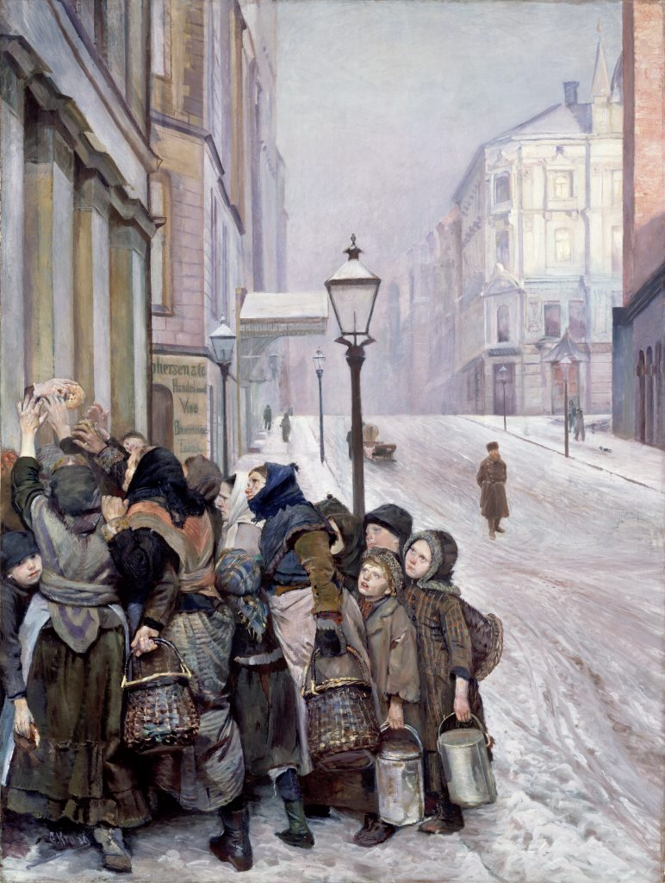

Berg, Knut. "Maleriet 1870-1914". I Knut Berg et al. red. Norges Kunsthistorie. Bind 5, Nasjonal vekst. Oslo: Gyldendal Norsk Forlag A/S, 1981.
Side 109-145.

Sjekk ellers annen littertaur om Chr. Krohg og om realsime som begrep i kunsten.

Chu, Petra ten-Doesschate. "The Revolution of 1848 and the Emergence of Realism in France". I Nineteenth-Century European Art, 255-265. 3rd ed. Upper Saddle River: Prentice Hall, 2012.

Thue, Oscar. "Sosial tendenskunst". I Christian Krohg, 142-165. Oslo: H. Aschehoug & Co., 1997.

Kunst og kultur

Norsk kunstnerleksikon

Norsk biografisk leksikon

Oppgave 2 - redaksjon 2
Christian Krohg, | Leiv Eirikson oppdager Amerika, 1893. Nasjonalmuseet (Nasjonalgalleriet).

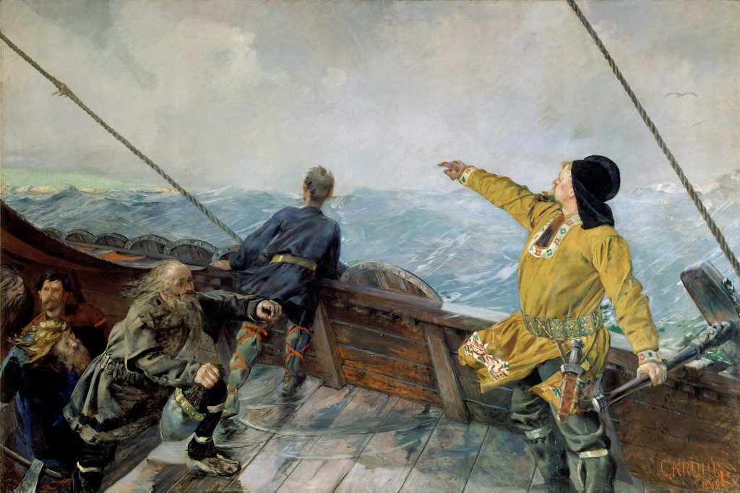

Berg, Knut. "Maleriet 1870-1914". I Knut Berg et al. red. Norges Kunsthistorie. Bind 5, Nasjonal vekst. Oslo: Gyldendal Norsk Forlag A/S, 1981.
Side 109-145.

Sjekk ellers annen littertaur om Chr. Krohg og om historiemaleri og realsime som begreper i kunsten.

Chu, Petra ten-Doesschate. "The Revolution of 1848 and the Emergence of Realism in France". I Nineteenth-Century European Art, 255-265. 3rd ed. Upper Saddle River: Prentice Hall, 2012.

Kunst og kultur

Norsk kunstnerleksikon

Norsk biografisk leksikon

Oppgave 3 - redaksjon 3

Johan Christian Dahl, Fra Stalheim, 1842. Nasjonalmuseet (Nasjonalgalleriet)

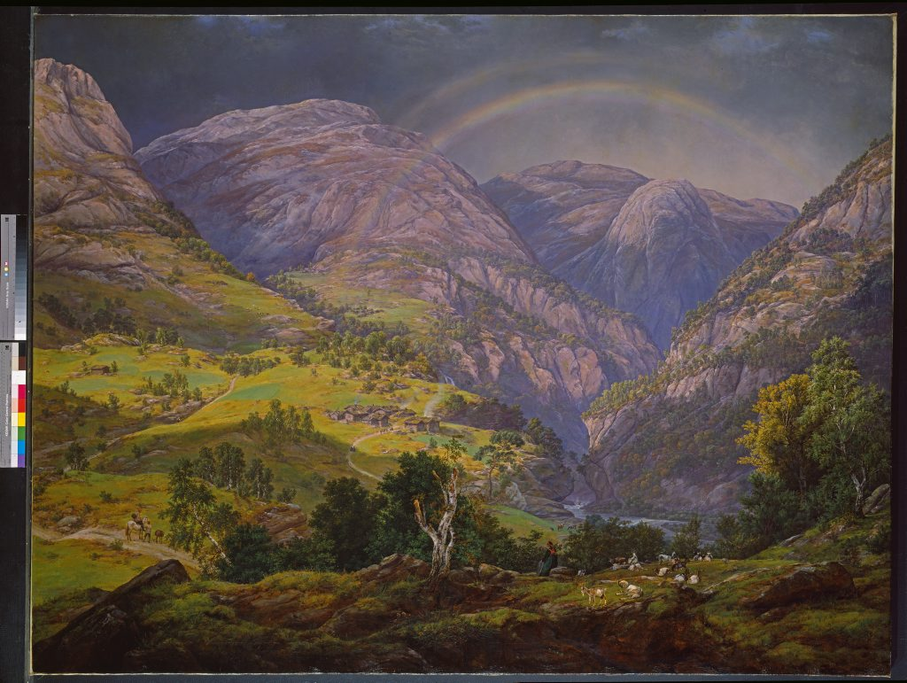

Malmanger, Magne. "Maleriet 1814-1870". I Knut Berg et al. red. Norges Kunsthistorie. Bind 4, Det unge Norge, 126-292. Oslo: Gyldendal Norsk Forlag A/S, 1981. Norges kunsthistorie, bind 4.

Sjekk ellers annen littertaur om J.C. Dahl og om romatikk og nasjonalromatikk som begreper i kunsten.

Kunst og kultur

Norsk kunstnerleksikon

Norsk biografisk leksikon

Oppgave 4 - redaksjon 4

Thomas Fearnley, Labrofossen ved Kongsberg, 1837. Nasjonalmuseet (Nasjonalgalleriet)

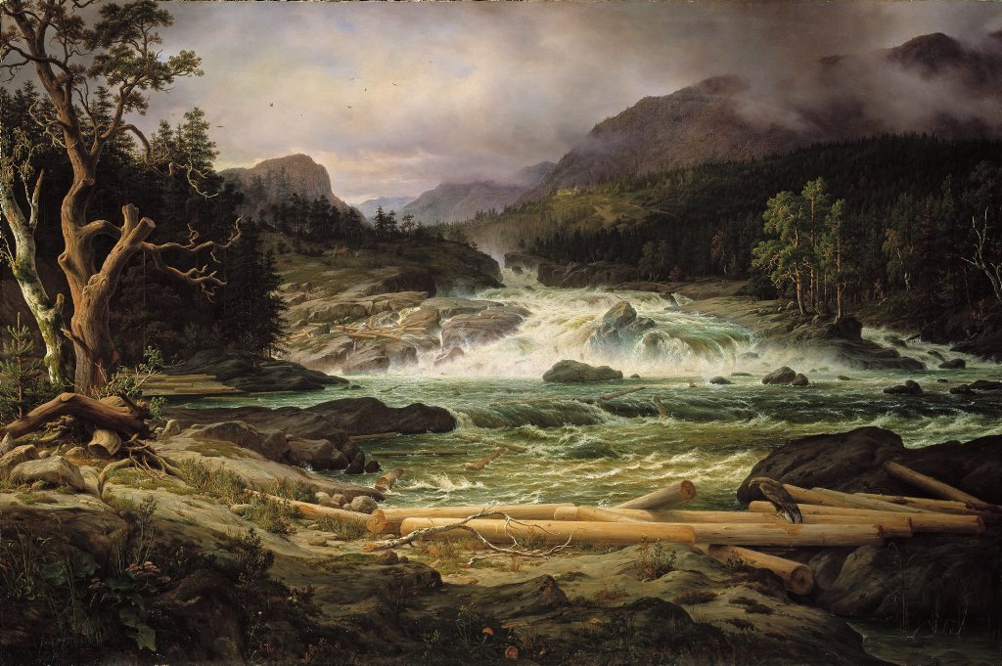

Malmanger, Magne. "Maleriet 1814-1870". I Knut Berg et al. red. Norges Kunsthistorie. Bind 4, Det unge Norge, 126-292. Oslo: Gyldendal Norsk Forlag A/S, 1981. Norges kunsthistorie, bind 4.

Sjekk ellers annen littertaur om Thomas Fearnly og om romatikk og nasjonalromatikk som begreper i kunsten.

Kunst og kultur

Norsk kunstnerleksikon

Norsk biografisk leksikon

Oppgave 5 - redaksjon 5
Peder Balke, | Stetind i tåke, 1864. Nasjonalmuseet (Nasjonalgalleriet).

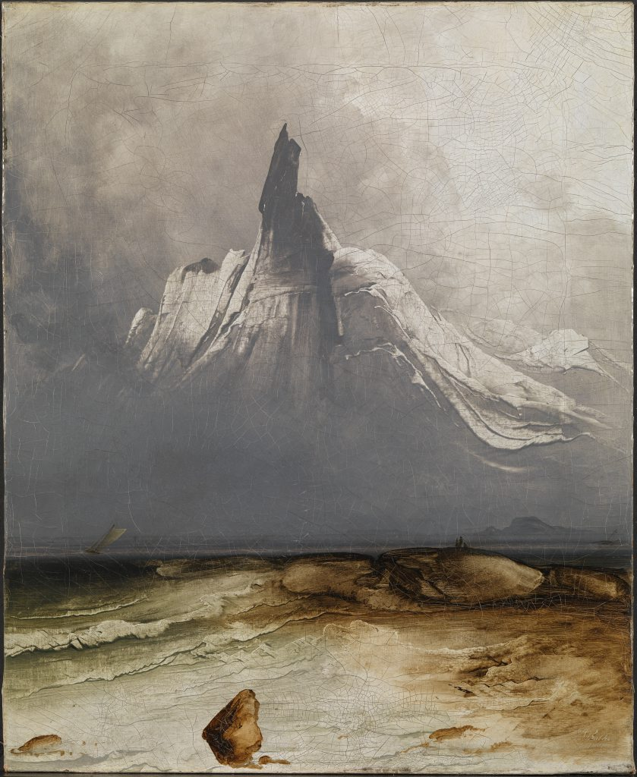

Malmanger, Magne. "Maleriet 1814-1870". I Knut Berg et al. red. Norges Kunsthistorie. Bind 4, Det unge Norge, 126-292. Oslo: Gyldendal Norsk Forlag A/S, 1981. Norges kunsthistorie, bind 4.

Sjekk ellers annen littertaur om Peder Balke og om romatikk og nasjonalromatikk som begreper i kunsten.

Kunst og kultur

Norsk kunstnerleksikon

Norsk biografisk leksikon

Oppgave 6 - redaksjon 6

Harald Sohlberg, Gate i Røros, 1903.
Nasjonalmuseet (Nasjonalgalleriet).

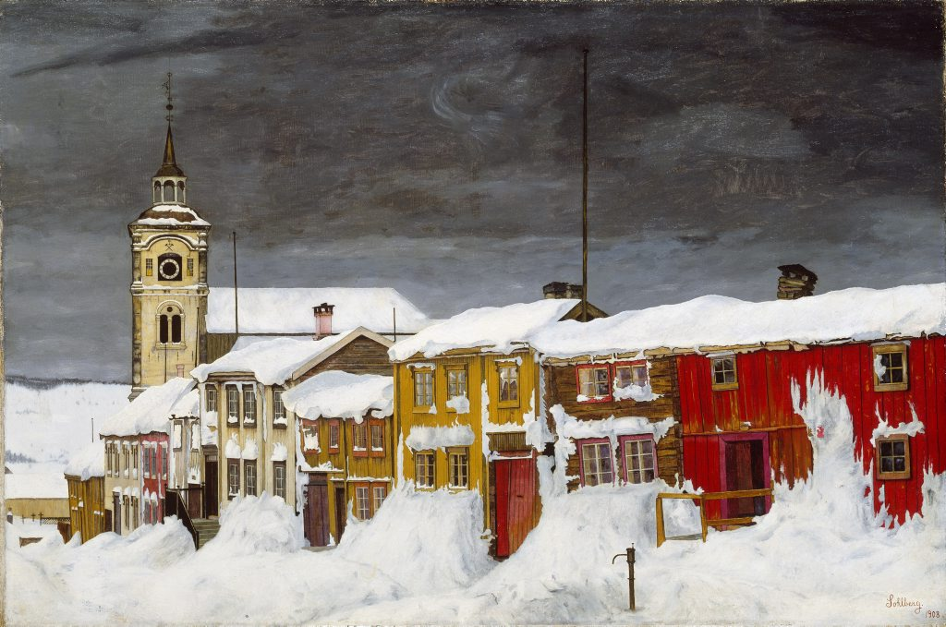

Berg, Knut. "Maleriet 1870-1914". I Knut Berg red. Norges Kunsthistorie. Bind 5, Nasjonal vekst, 210-260. Oslo: Gyldendal Norsk Forlag A/S, 1981.
Norges kunsthistorie, bind 5.

Bjerke, Øivind Storm. Edvard Munch. Harald Sohlberg: Landscapes of the Mind, 51-80. New York: National Academy of Design, 1995.
Nasjonalbiblioteket - e-bok

Bjerke, Øivind Storm. Harald Sohlberg: Ensomhetens maler. Oslo: Gyldendal, 1991.
Nasjonalbiblioteket - e-bok

Bjerke, Øivind Storm. "Symbol og fantasi møtes i maleriet". I Glenny Alfsen, Ellen Lerberg, Nils Messel red. Tradisjon og fornyelse: Norge rundt århundreskiftet, 93-112. Oslo: Nasjonalgalleriet, 1995.
Nasjonalbiblioteket - e-bok

Norsk kunstnerleksikon

Norsk biografisk leksikon

Kunst og kultur

Oppgave 7 - redaksjon 7

Harald Sohlberg, Vinternatt i Rondane, 1914.
Nasjonalmuseet (Nasjonalgalleriet).

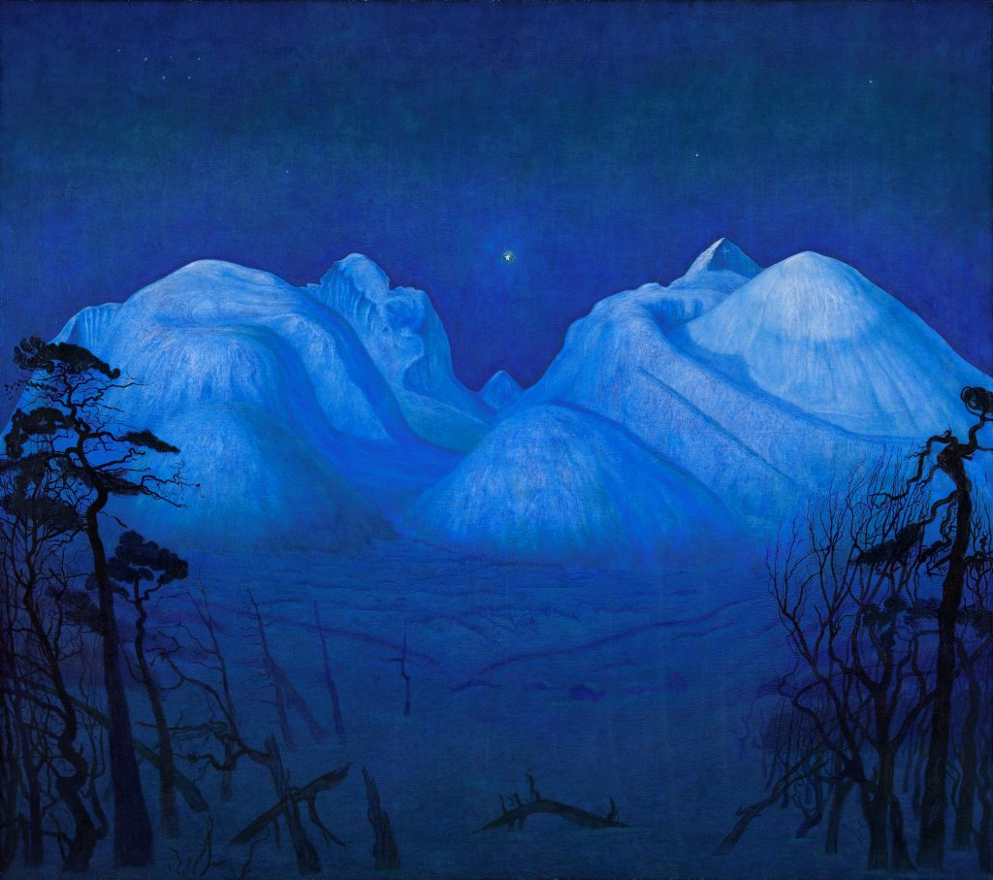

Berg, Knut. "Maleriet 1870-1914". I Knut Berg red. Norges Kunsthistorie. Bind 5, Nasjonal vekst, 210-260. Oslo: Gyldendal Norsk Forlag A/S, 1981.
Norges kunsthistorie, bind 5.

Bjerke, Øivind Storm. Edvard Munch. Harald Sohlberg: Landscapes of the Mind, 51-80. New York: National Academy of Design, 1995.
Nasjonalbiblioteket - e-bok

Bjerke, Øivind Storm. Harald Sohlberg: Ensomhetens maler. Oslo: Gyldendal, 1991.
Nasjonalbiblioteket - e-bok

Bjerke, Øivind Storm. "Symbol og fantasi møtes i maleriet". I Glenny Alfsen, Ellen Lerberg, Nils Messel red. Tradisjon og fornyelse: Norge rundt århundreskiftet, 93-112. Oslo: Nasjonalgalleriet, 1995.
Nasjonalbiblioteket - e-bok

Norsk kunstnerleksikon

Norsk biografisk leksikon

Kunst og kultur
Oppgave 8 - redaksjon 8

Harriet Backer,
Barnedåp i Tanum kirke, 1892. Nasjonalmuseet (Nasjonalgalleriet).

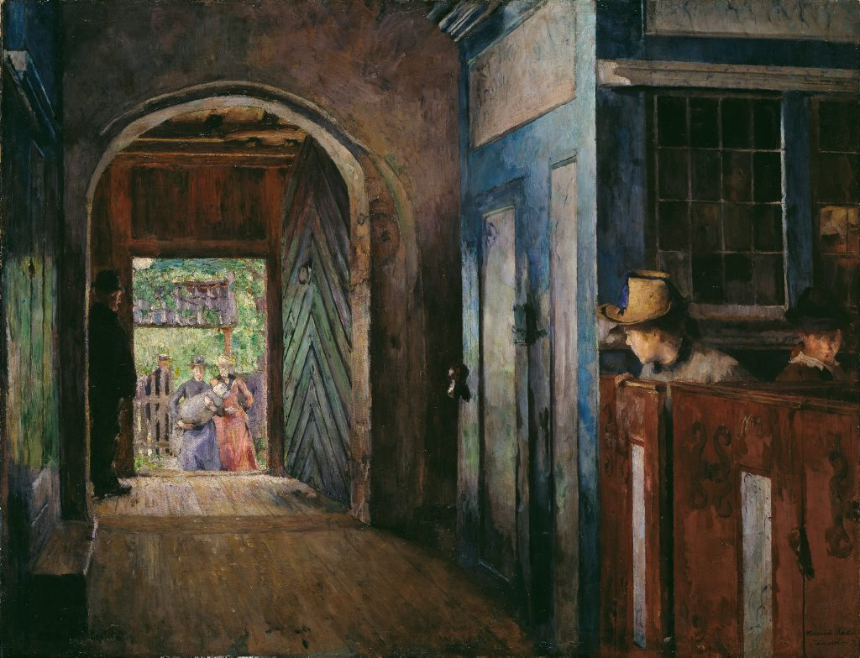

Berg, Knut. "Maleriet 1870-1914". I Knut Berg et al. red. Norges Kunsthistorie. Bind 5, Nasjonal vekst. Oslo: Gyldendal Norsk Forlag A/S, 1981.
Side 109-145.

Sjekk ellers annen littertaur om Harriet Backer og om realsime som begreper i kunsten.

Kunst og kultur

Norsk kunstnerleksikon

Norsk biografisk leksikon

Oppgave 9 - redaksjon 9

Adolph Tidemand og Hans Gude
Brudeferd i Hardanger, 1848. Nasjonalmuseet (Nasjonalgalleriet).

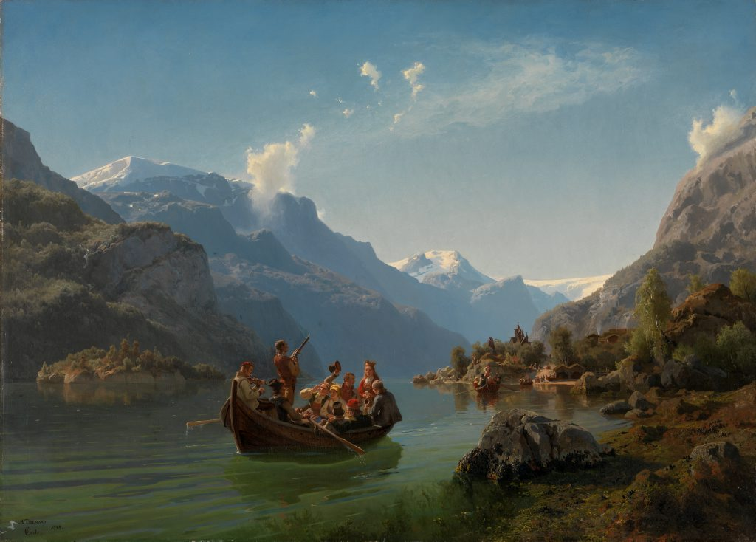

Malmanger, Magne. "Maleriet 1814-1870". I Knut Berg et al. red. Norges Kunsthistorie. Bind 4, Det unge Norge, 126-292. Oslo: Gyldendal Norsk Forlag A/S, 1981. Norges kunsthistorie, bind 4.

Sjekk ellers annen littertaur om Adolph Tidemand og Hans Gude og om romatikk og nasjonalromatikk som begreper i kunsten.

Kunst og kultur

Norsk kunstnerleksikon

Norsk biografisk leksikon

Oppgave 10 - redaksjon 10

Edvard Munch,
Døden i sykeværelse, ant. 1893. Nasjonalmuseet (Nasjonalgalleriet).

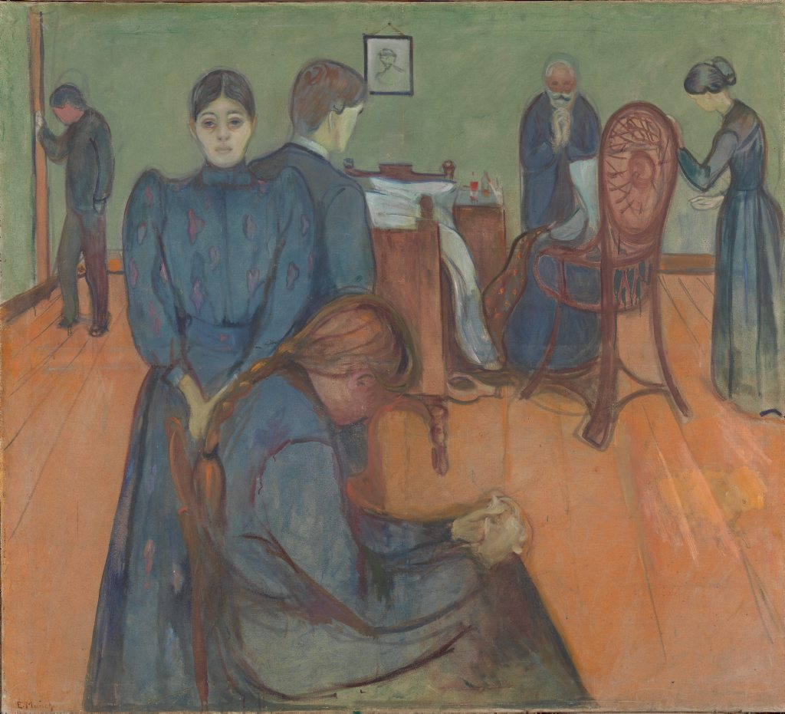

Berg, Knut. "Maleriet 1870-1914". I Knut Berg et al. red. Norges Kunsthistorie. Bind 5, Nasjonal vekst. Oslo: Gyldendal Norsk Forlag A/S, 1981.
Side 109-145.

Sjekk ellers annen littertaur om Edvard Much og om symbolisme og syntetisme som begreper i kunsten.

Les også om Munchs ”Livsfrise”-prosjekt.

Kunst og kultur

Norsk kunstnerleksikon

Norsk biografisk leksikon

Oppgave 11 - redaksjon 11

Edvard Munch
Livets dans, 1899-1900. Nasjonalmuseet (Nasjonalgalleriet).

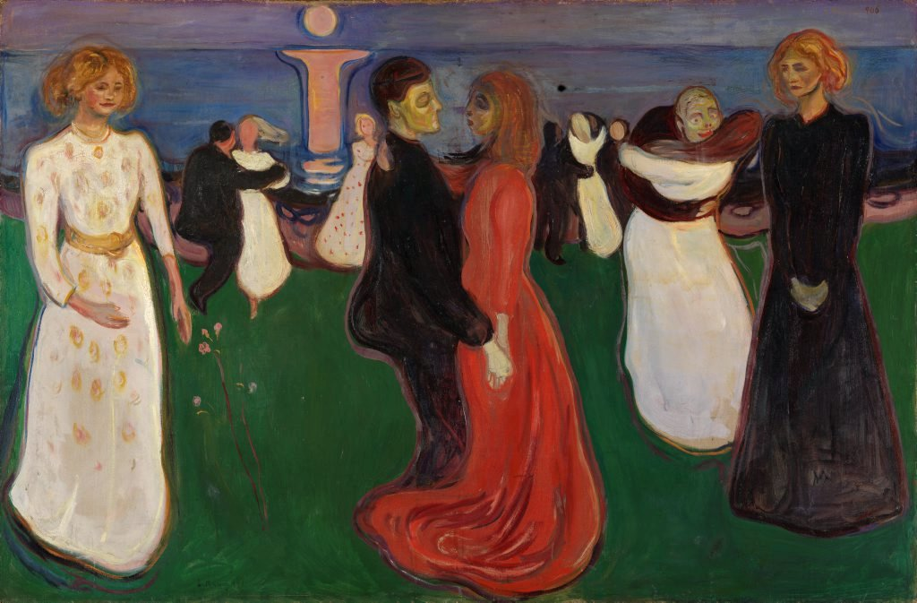

Berg, Knut. "Maleriet 1870-1914". I Knut Berg et al. red. Norges Kunsthistorie. Bind 5, Nasjonal vekst. Oslo: Gyldendal Norsk Forlag A/S, 1981.
Side 109-145.

Sjekk ellers annen littertaur om Edvard Much og om symbolisme og syntetisme som begreper i kunsten.

Les også om Munchs ”Livsfrise”-prosjekt.

Kunst og kultur

Norsk kunstnerleksikon

Norsk biografisk leksikon

Oppgave 12 - redaksjon 12

Bård Breivik Fraktaler, 2011. Ole-Johan Dahls hus. (Utvendig)

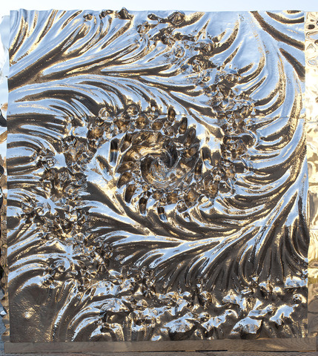

Kunst og kultur

Norsk kunstnerleksikon

Norsk biografisk leksikon

http://morten.ifi.uio.no/?p=1766

Les om begrepene relieff og fraktal.

http://issuu.com/millimeterpress/docs/kunstkatalog_combined/4

Oppgave 13 - redaksjon 13

Sigrid Fridman, Torgny Segerstedt, 1950-55. Universiteshagen. (i sentrum)

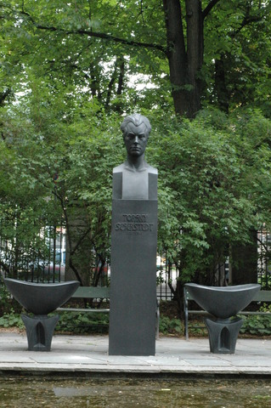

Les om begrepene skulptur og portrett.

Finn fram til stoff om kunstneren og om den portretterte.

Aktuell litt. om skulptur

NRK-program om Segerstedt

http://sok.riksarkivet.se/SBL/Start.aspx

http://www.ub.uio.no/fag/kunst-musikk/kunsthist/database/index.html
Svensk konstvetenskaplig bibliografi
Atekst/Retriever (Norske og svenske avisartikler)
Svenske - Danske tidsskriftartikler

Oppgave 14 - redaksjon 14

Jan Otto Torgersen, Professor Odd Hassel, 1969. Vilhelm Bjerknes’ hus. (repos i hovedtrappen)

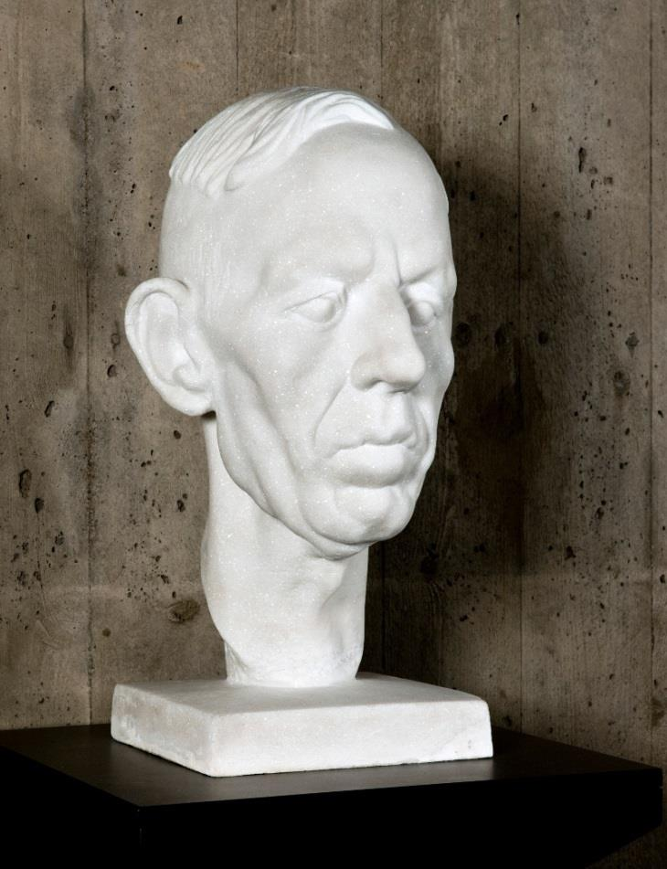

Les om begrepene skulptur og portrett.

Finn fram til stoff om kunstneren og om den portretterte.

Aktuell litt. om skulptur

Oppgave 15 - redaksjon 15

Eivind Blaker, Twisted Game 4, 2011. Vilhelm Bjerknes’ hus. (2. etasje)

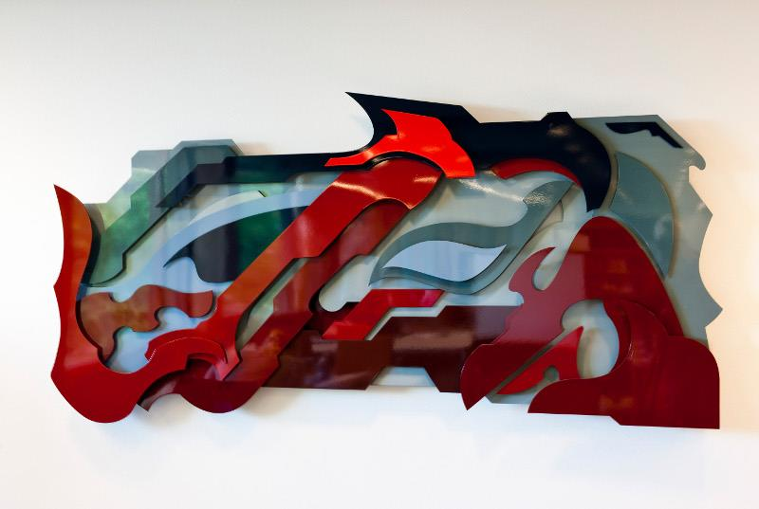

Les om begrepet relieff.

Finn fram til stoff om kunstneren.

E. Blakers hjemmeside

Oppgave 16 - redaksjon 16
Jan Valentin Sæther, Professor Paulus Svendsen, uten datering. Georg Morgenstiernes hus. (2. etasje)
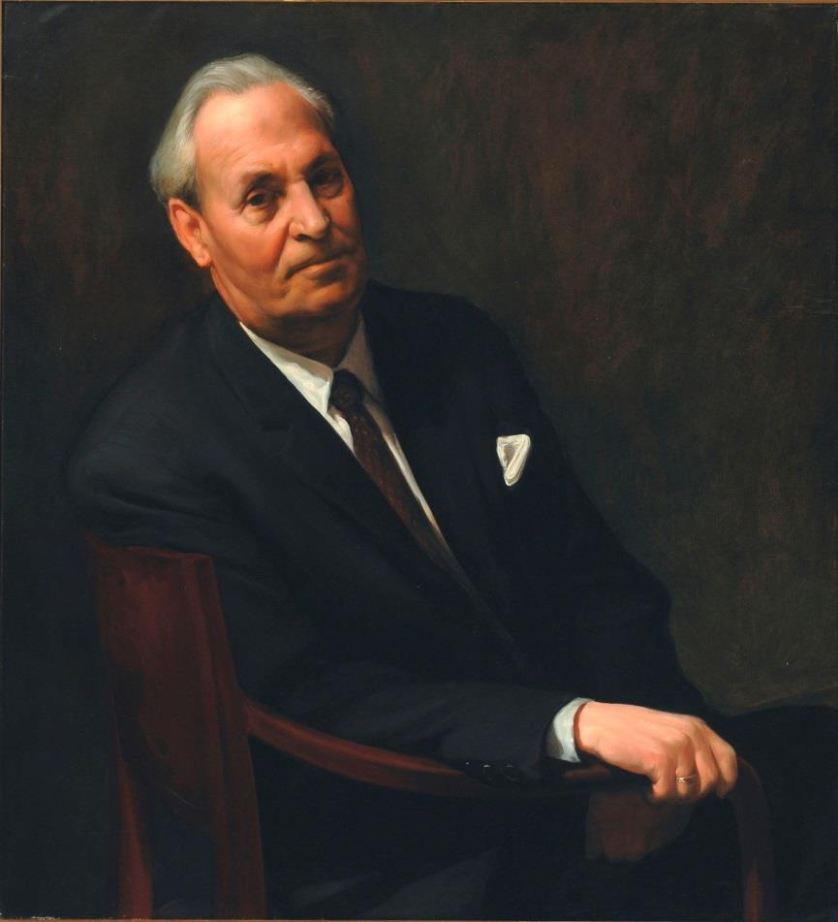

Les om begrepet portrett.
Finn fram til stoff om kunstneren og den portetterte.

Jan Valentin Sæthers hjemmeside

Oppgave 17 - redaksjon 17
Brit Fuglevaag, Panorama, 1971. Kjemibygningen. (den gamle kantinen)
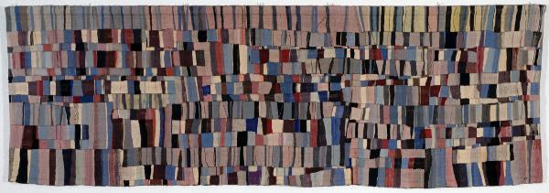

Finn fram til stoff om kunstneren og om tekstilkunst.
Hva ligger i begrepet (tittelen) panorama. Hvordan kan dette knyttes til det kunstneriske uttrykket.
Norsk biografisk leksikon

Norsk kunstnerleksikon

Oppgave 18 - redaksjon 18
Mette Tronvoll, Professor Anne Wichstrøm , 2008. Georg Morgenstiernes hus, 2. etg.
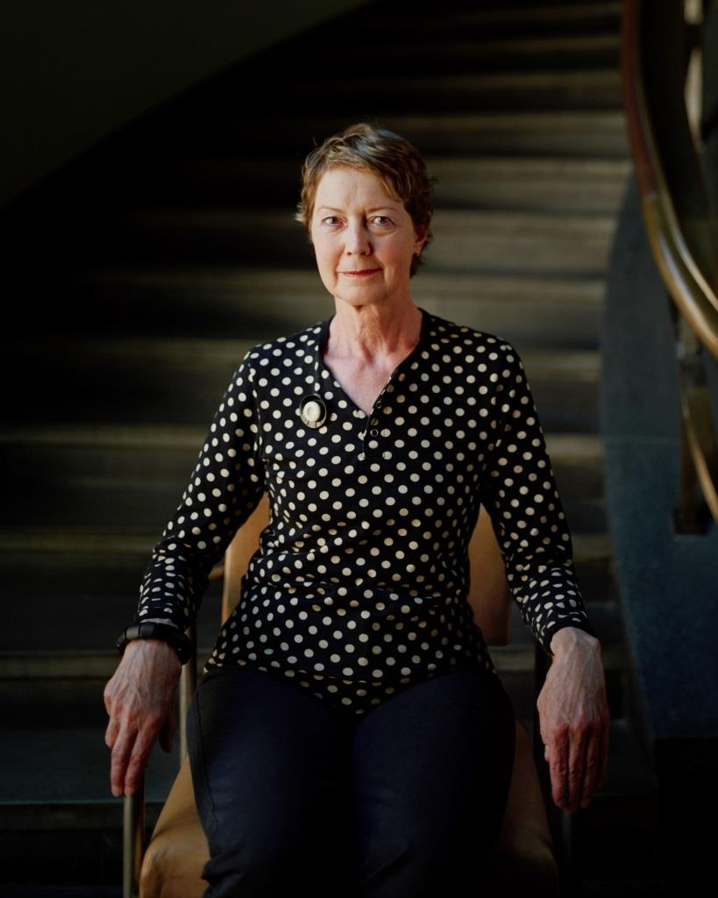

Les om portrett.
Finn fram til stoff om kunstneren og den portetterte.

Mette Tronvolls hjemmeside
Biblioteksøk: Mette Tronvoll

Oppgave 19 - redaksjon 19
Mette Tronvoll, Professor Kari Hoel , 2008. Georg Morgenstiernes hus, 2. etg.
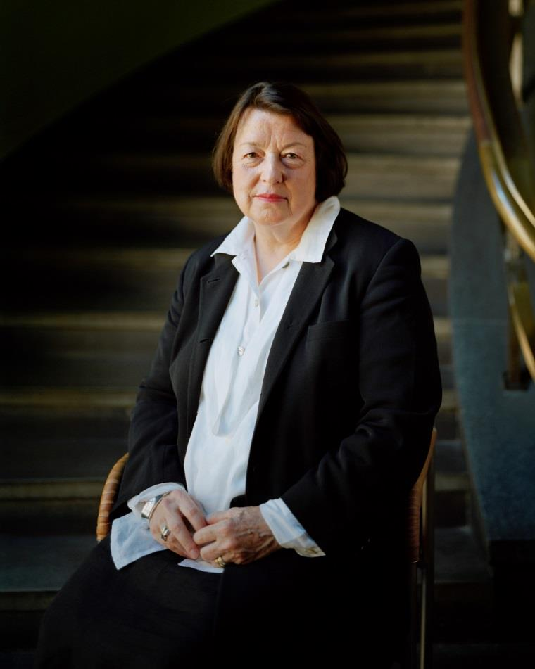

Les om portrett.
Finn fram til stoff om kunstneren og den portetterte.

Mette Tronvolls hjemmeside
Biblioteksøk: Mette Tronvoll

Oppgave 20 - redaksjon 20
Jean Heiberg, Professor Francis Bull, 1964. Georg Sverdrups hus. (3. etasje)
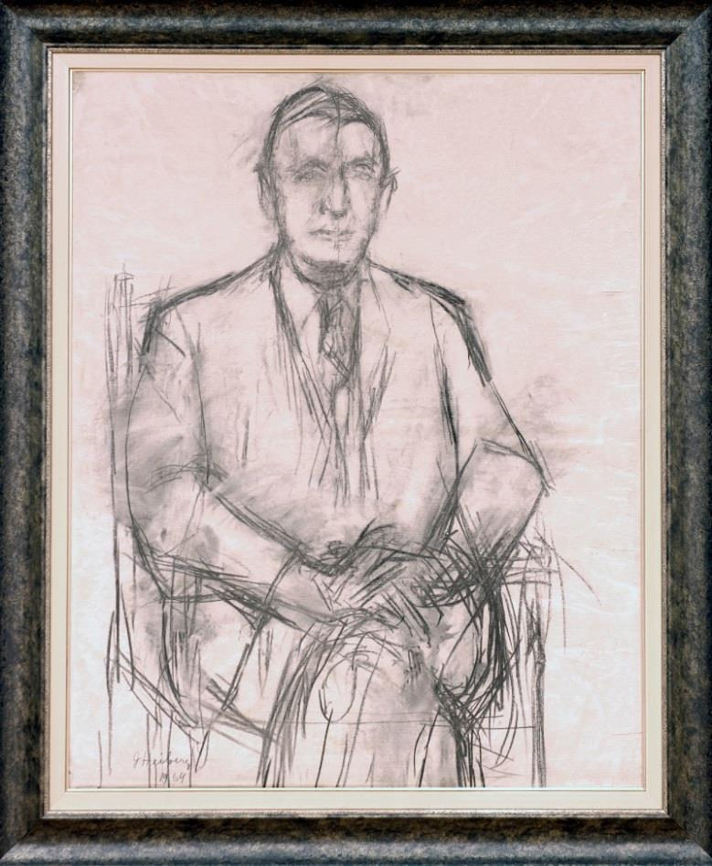

Finn fram til stoff om kunstneren og den portetterte.

Les om portrett.
Kunst og kultur

Norsk kunstnerleksikon

Norsk biografisk leksikon

Oppgave 21 - redaksjon 21
Per Palle Storm, Professor Francis Bull, 1969. Georg Sverdrupes hus. (3. etasje)

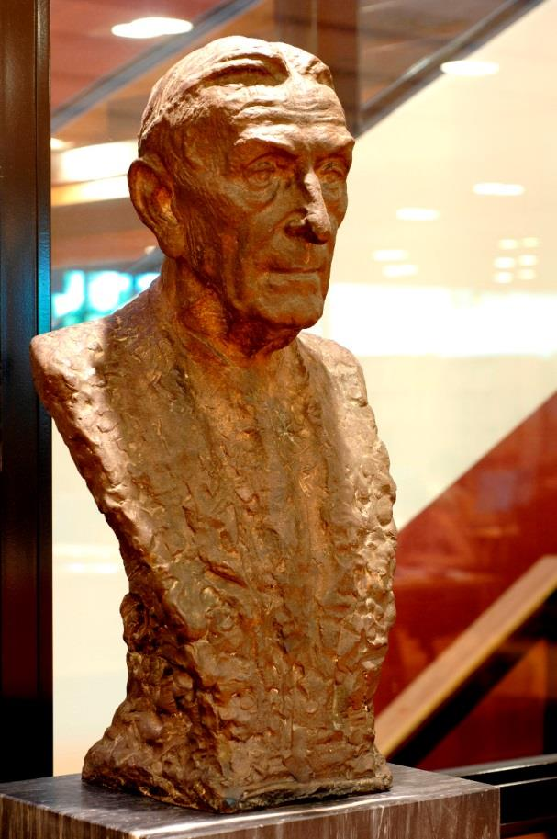

Finn fram til stoff om kunstneren og den portetterte.

Les om portrett og om skulptur.
Kunst og kultur

Norsk kunstnerleksikon

Norsk biografisk leksikon

